A lavanderia tem como principal identificador interno de alunos, um número próprio de identificação para cada aluno. Internamente, a lavanderia possui várias prateleiras com espaços reservados para que as peças de cada número de identificação tenha o seu lugar de fácil acesso depois de lavado.

Antes do início da utilização do sistema acqua, um funcionário da lavanderia deverá cadastrar todos os números que possuem um espaço nas prateleiras. É possível cadastrar números clicando no menu Usuário, na página Gerenciar Número. No formulário (Figura – Cadastrar número) insira os dados, a validação dos campos funciona da seguinte maneira: caso algum campo não esteja preenchido, o sistema exibe a mensagem “Todos os campos são obrigatórios.”. O campo Número também possui validação por duplicidade, mensagem “Número já existe.”, impedindo o cadastro de números repetidos. Com tudo ok, o número será inserido no banco e o usuário receberá a confirmação “Cadastrado com sucesso”. Após o cadastro são listados os números automaticamente ao lado (Figura – Listar número).

Figura – Cadastrar número

Figura – 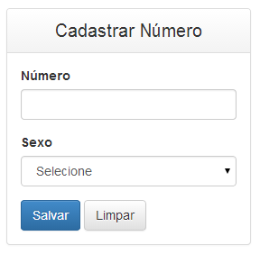Lista de número

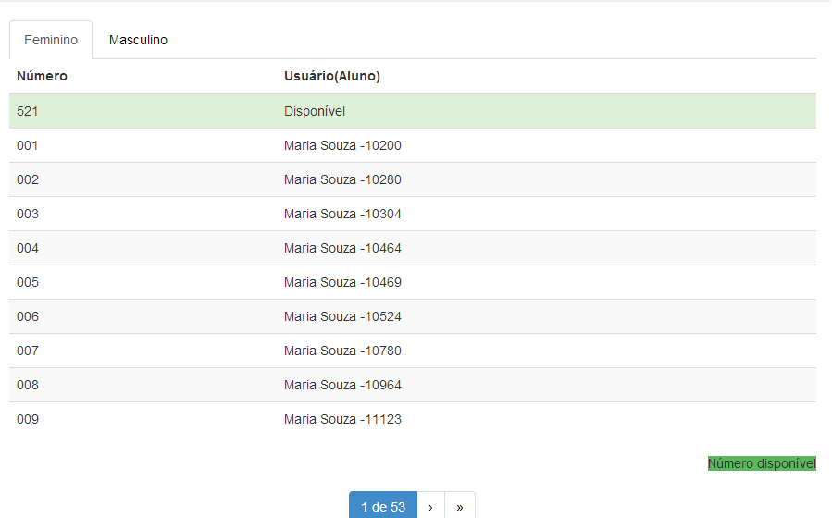

Após cadastrar números, é possível atribuir esses números de forma individual pra cada aluno, ou de forma automática por sexo.

A atribuição de números automática é feita através da página Atribuir Número Automaticamente, selecionando o sexo desejado e clicando no botão atribuir (Figura – Atribuição automática de números). Daí pra frente o sistema faz tudo automaticamente, ele pega os números disponíveis e os liga com os alunos sem número de acordo com o sexo. As mensagens possíveis são: “Todos os campos são obrigatórios.” para validação de campos vazios, “Todos usuários deste sexo já possuem número.” se já foram atribuídos números a todos “Nenhum número está disponível, cadastre mais números.” caso não existam números cadastrados, ou “Não há números livres suficientes para os usuários deste sexo, cadastre mais números.” caso haja mais usuários sem número do que números disponíveis. Em caso de sucesso a mensagem “Atribuído com sucesso.” será mostrada.

Figura – Atribuição automática de números

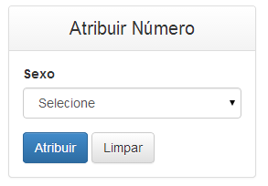

Para atribuir manualmente, em Usuário, Gerenciar Usuário, clicar na aba Aluno. Serão listados todos os alunos cadastrados (Figura – Lista de alunos), os alunos que tiverem cor cinza não possuem número. Clicar sobre o aluno escolhido, um modal com os detalhes do aluno será aberto (Figura – Detalhes do aluno), clicando em Atribuir Num, uma caixa de seleção (Figura – Atribuir número) será ativada. Selecionar o número desejado e clicar em salvar. O modal será recarregado com as informações atualizadas.

Figura – Lista de alunos

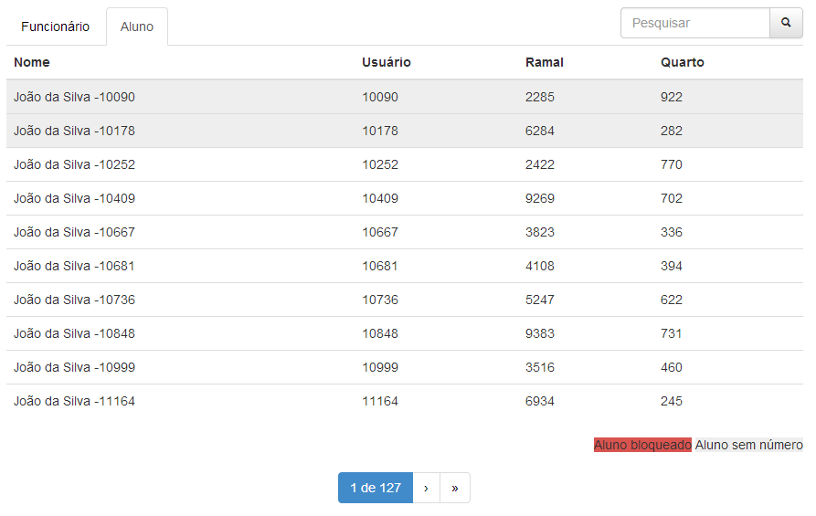

Figura – Detalhes do aluno

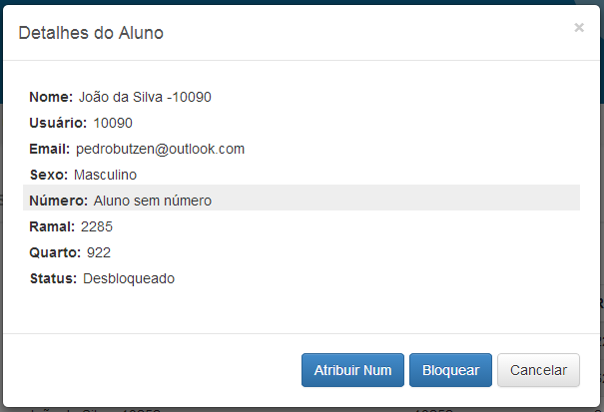

Figura – Atribuir número

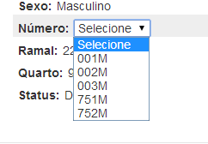

Também é possível bloquear o aluno (Figura – Detalhes do aluno) clicando em Bloquear, caso o aluno já esteja bloqueado o botão Bloquear será substituído por Desbloquear. O bloqueio do aluno impede que ele crie um lançamento de peças para lavanderia por uma semana.

Para cadastrar um funcionário feche o modal, no lado esquerdo da página será possível visualizar o formulário (Figura – Cadastrar funcionário), insira os dados necessários. É mostrado “Os campos com * são obrigatórios.” quando algum campo obrigatório estiver em branco. Possui também validação de duplicidade de usuário, não cadastrando caso o usuário já tenha sido cadastrado, exibe “Usuário já existe.”. Na mesma página também é possível visualizar os funcionários cadastrado (Figura – Lista funcionário), clicar na aba Funcionário pare acessar.

Figura – 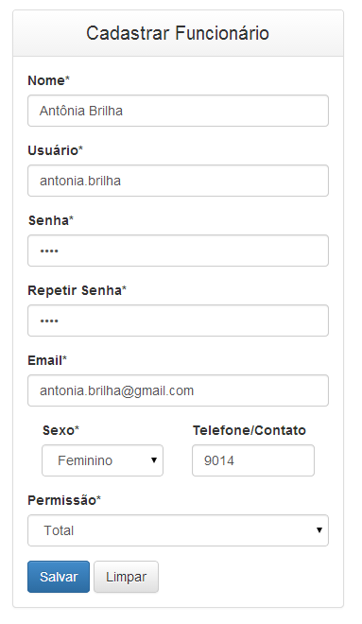Cadastrar funcionário

Figura – Lista funcionário

Os alunos têm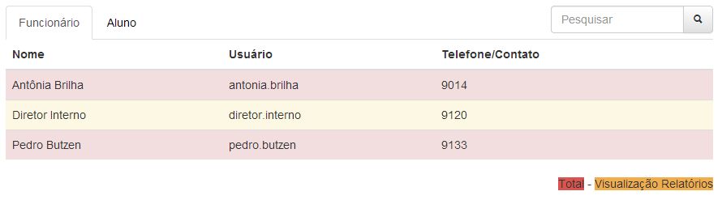 dia marcado para levar peças de roupa na lavanderia, segunda-feira para o sexo masculino e quinta-feira para sexo feminino, nos respectivos dias quando o aluno levar as peças o funcionário deverá abrir a página Entrada Peça, e digitar um dos campos de pesquisa(Figura – Pesquisa aluno).

Figura – 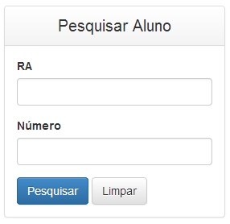Pesquisa aluno

Após pesquisar será carregado um modal com as informações do aluno para confirmação da identidade(Figura – Detalhes aluno). Após confirmar que o aluno do cadastro é o mesmo que está ali, o funcionário poderá também alterar ou atribuir número de identificação ao aluno, ou bloquear e desbloquear o aluno, caso o aluno não tenha criado um lançamento a mensagem “Aluno não criou um lançamento.” aparecerá, se o aluno já trouxe peças anteriormente exibirá a mensagem “Aluno já possui peças na lavanderia.”. Em nenhum dos casos anteriores será possível seguir para o passo seguinte. Se o aluno criou um lançamento, para confirmar usuário e carregar a lista de peças do lançamento clicar em Receber Peça.

Figura – Detalhes do aluno

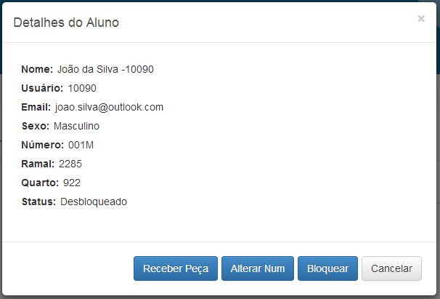

Uma lista com as peças do lançamento será exibida (Figura – Lista de peças do lançamento).

Figura – Lista de peças do lançamento

Clicar na lista em qualquer peça abre um modal com seus detalhes (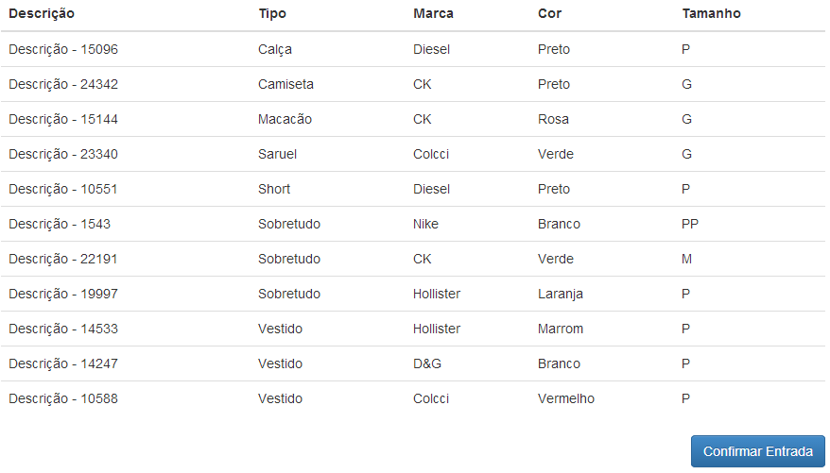Figura – Detalhes de peça) aqui o funcionário poderá excluir a peça do lançamento caso ela esteja na lista mas não esteja ali fisicamente com o aluno clicando em Excluir do Lançamento, um modal de autenticação do aluno será aberto, nele o aluno deverá inserir a senha para autorizar mudanças em seu lançamento, o formulário possui validação de campo vazio e campo inválido, o usuário e senha são enviados e comparados no banco, com sucesso o funcionário poderá agora então fazer alteração como editar ou excluir peça naquele lançamento sem que seja solicitado a senha novamente (o recarregamento da página remove esta permissão). O botão conferir não tem ação direta na peça, ele apenas altera a cor da linha da peça na tabela para ter um feedback visual de como está indo a conferência das peças.

Depois que todas as peças estão conferidas e devidamente alteradas, o funcionário deverá clicar em Confirmar Entrada, a data atual será inserida na data_recebimento e o usuário logado será inserido no campo usuário_recebimento do lançamento no banco, um aviso será mostrado, clicar em Confirmar, recebendo como retorno a mensagem “Entrada de lançamento confirmada com sucesso”.

Figura – Detalhes de peça

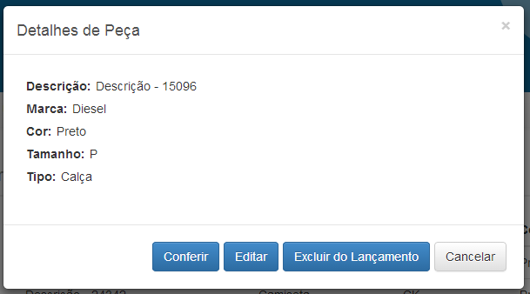

A lavanderia faz a entrega das peças sexta-feira pra o masculino e terça-feira para o feminino. No dia marcado os alunos vão então até a lavanderia buscar suas peças já lavadas.

O funcionário então abre a página Saída de Peça no menu Lançamento, insere as informações de pesquisa (Figura – Pesquisa aluno), um modal com as informações do usuário será aberto (Figura – Detalhes de aluno), ali caso tenha alguma exceção com o lançamento, aparecerá as possíveis mensagens “Aluno não criou lançamento” ou “Aluno criou lançamento, porém não trouxe as peças para lavanderia”.

Estando tudo certo com o lançamento o botão Devolver Peça deverá ficar acessível.

Figura – Detalhes de aluno

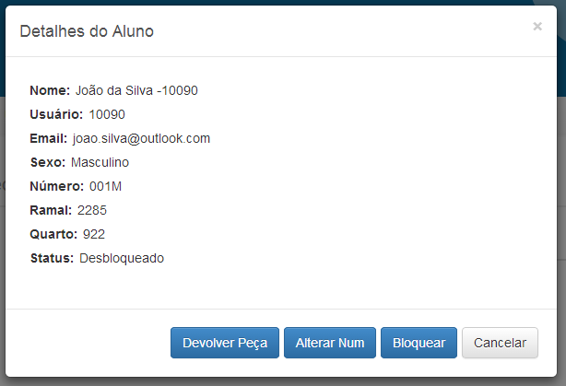

Clicando em Devolver Peça a lista de peças do lançamento é carregada, clicando sobre qualquer peça é possível visualizar os detalhes da peça (Figura – Detalhes de peça) e caso tenha ocorrido algum dano a peça também pode-se cadastrar uma ocorrência ligada a ela.

Figura – Detalhes de peça

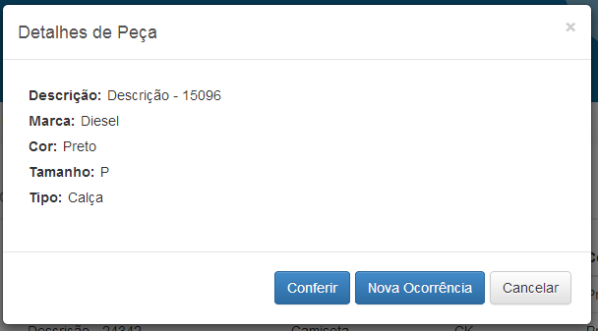

Depois de verificar se as peças estão sendo devolvidas e na mesma condição de foram recebidas, o funcionário então clica em Confirmar Devolução. Será solicitado então a confirmação do funcionário com a seguinte mensagem “Confira se todas as peças da lista estão sendo devolvidas e de acordo com a descrição.”. clique em Confirmar para finalizar o lançamento, a mensagem “Devolução confirmada com sucesso.”.